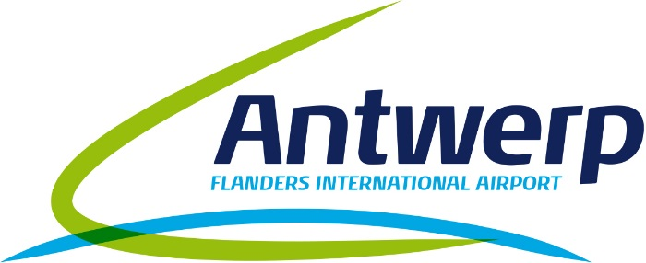

Communiqué de presse

L’aéroport d’Anvers enregistre de beaux résultats en 2017

Anvers 5 janvier 2018 – En 2017, l'aéroport d'Anvers a accueilli 273.167 passagers et a enregistré 37.511 mouvements.
Résultats
En 2017, l'aéroport a comptabilisé 273.167 passagers, soit une légère diminution de 1% par rapport à 2016, où 276.523 passagers étaient enregistrés.
Plusieurs facteurs ont influencé ces résultats. En 2016, ces chiffres ont été influencés par les 20.000 passagers supplémentaires qui se sont envolés depuis Anvers après les attentats de Bruxelles en mars et avril. Sans tenir compte de ces passagers, l’augmentation du nombre de voyageurs au cours de l’année aurait été de 6%. De plus, ces tragiques événements ont conduit CityJet et VLM à enregistrer moins de passagers durant un certain temps.
Le nombre de mouvements a diminué de 9% avec 37.511 mouvements en 2017 par rapport à 41.403 mouvements comptés en 2016.
Perspectives
À la fin de l'année 2017, TUI a lancé des vols vers Innsbruck, des vols qui sont populaire et qui se portent particulièrement bien pour ceux qui aiment partir skier sur la neige autrichienne. Le 22 janvier, VLM lancera la nouvelle ligne d'Anvers à Zurich avec deux vols par jour. Plus tard encore cette année, l'aéroport d'Anvers accueillera Flybe, qui proposera des vols vers Londres Southend, et YUI lancera des vols vers Florence.
Marcel Buelens, CEO des aéroports d'Anvers et d'Ostende-Bruges, a déclaré : « Il est clair que les gens sont de plus en plus nombreux à opter optent pour les nombreux avantages des aéroports régionaux flamands. En 2018, nous continuerons à tirer parti de nos récents développements et surmonterons les nouveaux défis. Par exemple, il reste encore du travail à faire sur l'accessibilité et la notoriété de notre marque à l'étranger dans le but d’attirer plus de voyageurs. »

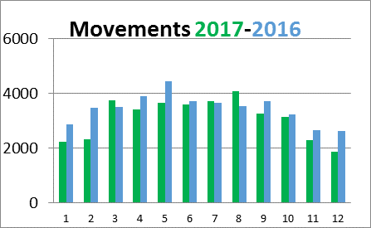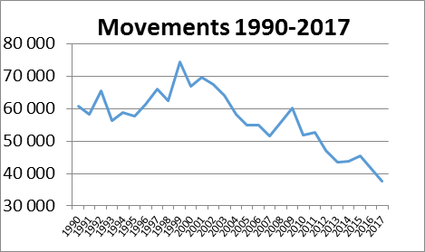

Chiffres
 | 2016 | 2017 | Différence en %
passagers | 276 523 | 273 167 | -1%
Passagers * | 256 640 | 273 167 | +6%
mouvements | 41 403 | 37 511 | -9%
Passagers *: ce nombre indique le nombre de passagers sans tenir compte des passagers supplémentaires à la suite des attentats de mars 2016.
Meilleur mois 2017 septembre, avec 27.758 passagers
Destination la plus fréquentée en 2017 London City
Nombre de personnes employées 74
Nombre de compagnies aériennes 3
Nombre de destinations 16
****

À propos d’Antwerp Flanders International Airport
L’Aéroport International d’Anvers appartient au groupe Egis sur une structure public/privé. Egis gère les activités commerciales de l’aéroport tandis que le gouvernement flamand est responsable des infrastructures. L’aéroport propose 16 destinations, opérées par 3 compagnies aériennes et il accueille également des vols charter, privés, et des écoles de pilotage. En 2017, l'aéroport d'Anvers a accueilli 273.167 passagers et a enregistré 37.511 mouvements.

www.antwerpairport.aero

****

Contact presse

Catherine Stuyck

E-mail: catherine.stuyck@antwerpairport.aero

